K28/2P-230

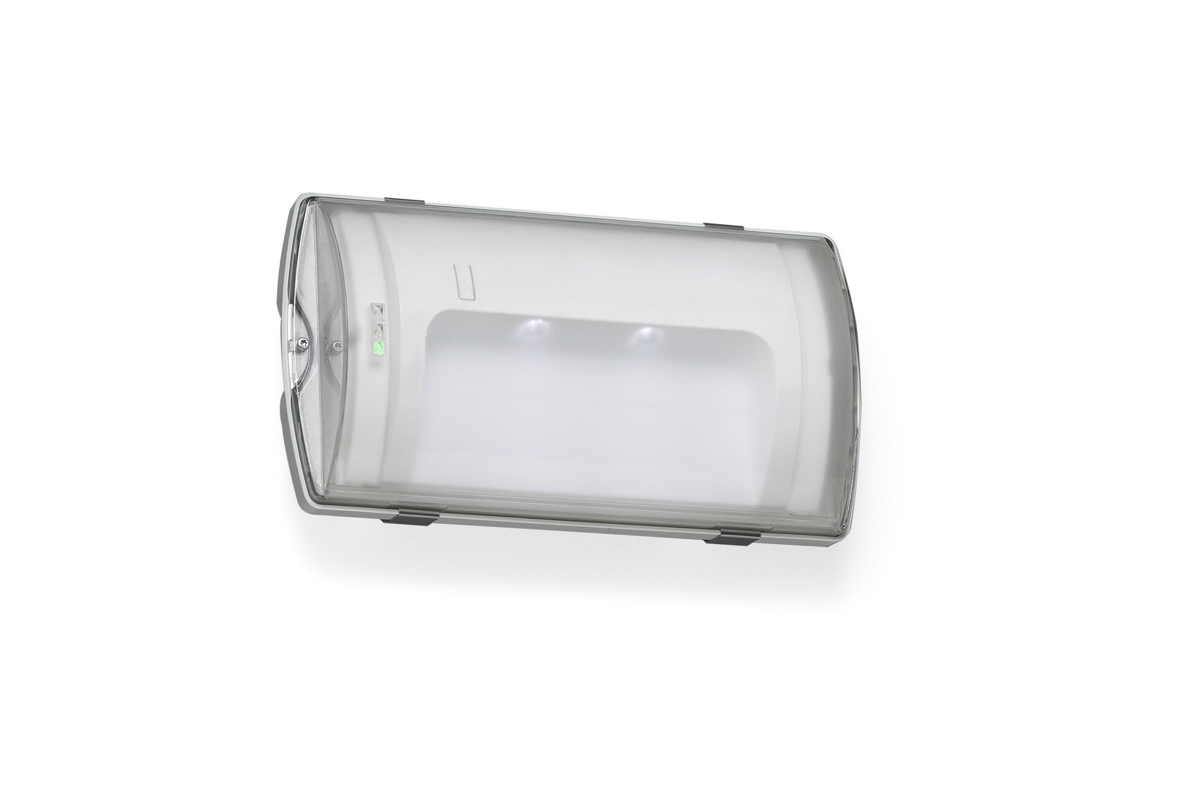
- IP65 nödbelysning för sista utgångslampan. Ytmontage
- Central strömtillförsel.
- Dimensioner: 359 mm x 180 mm x 100 mm.
- Montage med två fästen i rostfritt stål. Automatisk anslutning (upp till 2.5 mm²), möjlighet för överkoppling. Tillbehör för infällt montage Med batterivärmare, tillåten omgivningstemperatur -20 ° C till + 35 ° C.
- Två LED riktade nedåt för 1 lux. Dagsljussensor slår av ljuset i dagsljus.
- Lumen nödläge: 65 lm.
- Energiförbrukning: 3.3 W.

- Spänning: 220-230V.
- För central reservkraft 230V AC/DC.
- Permanentdrift.
- Isoleringsklass: class II.
- Fotobiologisk säkerhet EN 62471: RISK GROUP 0 UNLIMITED.
- Slagtålig polykarbonat armaturhus, RAL9018 - papyrus vit.
- IP-klassning: IP65.
- IK-klassning: IK10.
- Glödtrådstest: 850°C.
- 5 års garanti på armatur, ljuskälla, drivenhet och batteri.
- Certifieringar: CE, ENEC.
- Armaturen har utvecklats och framställts enligt standard EN 60598-1 i ett företag som är ISO 9001 och ISO 14001-certifierat.

